项目名称 | 肇源通威100MW渔光一体光伏发电项目（外线工程）
业主单位 | 通威新能源科技有限公司 | 天气/最低温度-最高温度（℃） |  |  |  |  |  |  |  |  |  | 日 期
业主单位 | 通威新能源科技有限公司 | 10.2 | 10.3 | 10.4 |  | 10.5 |  | 10.6 |  | 10.7 | 10.8 | 日 期
监理单位 | 常州正衡电力工程监理有限公司 | 晴  10-16 | 晴 4-18 | 晴  6-14 |  | 晴  6-17 |  | 晴  5-15 |  | 晴6-15 | 晴8-18 | 20211002  -20211008
施工单位 | 四川省送变电建设有限责任公司 | 管理人员 |  |  | 3 |  | 施工人员 |  | 线路：12
一、本周主要工作汇报：
1、材料到货情况
1）2021.10.4，线路金具材料进场。
2）2021.10.4，线路OPGW光缆材料进场。
2、施工情况
线路N1、N3-N9塔基础浇筑完成。
3、手续办理
- 和大庆供电公司提供的信通施工单位沟通通信手续以及合作方向；
- 和普华合作关系已建立（升压站、线路本体初设文件均已完成）；
- 初设图纸审查已通过；
- 间隔扩建施工合同已签订；
- 调度命名申请已完成；
- 正在开展的工作:
A.线路本体项目核准；
B.线路本体的环水保等专项报告（资料在编制中，缺少线路本体的立项文件无法批复）；
4、安全检查
10月5日，对基础浇筑现场进行安全检查，现场部分人员未佩戴安全帽，已责令整改。
- 质量、安全方面管控：
质量管控及整改措施：
无
- 下周主要工作安排：
施工内容：
- 电缆沟土方开挖60%（受国庆节放假影响，协调缓慢，协调顺利的情况下）；
- 基础开挖及浇筑2基（N2、N10塔）；
- 线路N1-N9塔接地圆钢埋设；
- 线路组塔人员及机械进场， N4、N5铁塔地面组装；
- 导线、绝缘子、剩余铁塔、电缆排管材料到位；
四、整体进度情况
分项工程 | 单位 | 总工程量 | 本周完成量 | 累计完成量 | 累计完成比例 | 备注
基础复测分坑 | 基 | 10 |  | 10 | 100%
基础工程 | 基 | 10 | 7 | 8 | 80%
杆塔工程 | 基 | 10
接地工程 | 基 | 10
架线及附件安装工程 | km | 0.518
电缆土建工程 | km | 0.518
电缆安装工程 | km | 0.518

五、现场施工设备、人员统计
线路管理人员：3人
施工人员共计：12人
施工机械：挖机2台，挖孔机1台。
六、现场需要协调事宜
1）协调大庆供电局出具土地性质说明文件；

现场影像资料
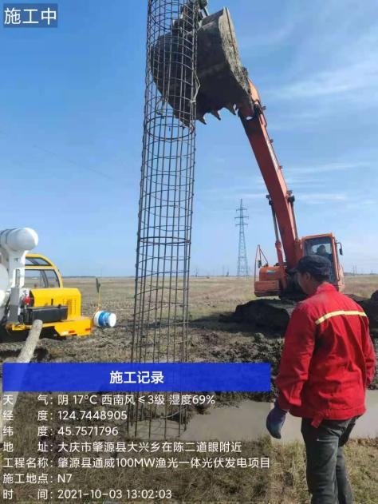 | 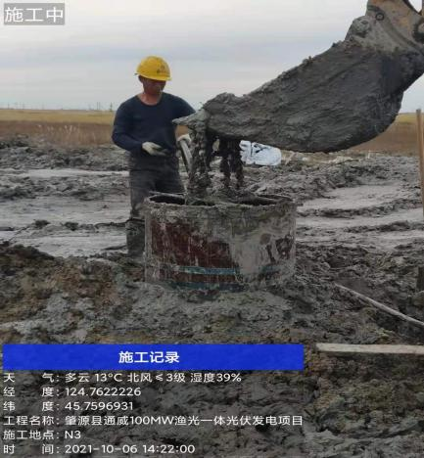
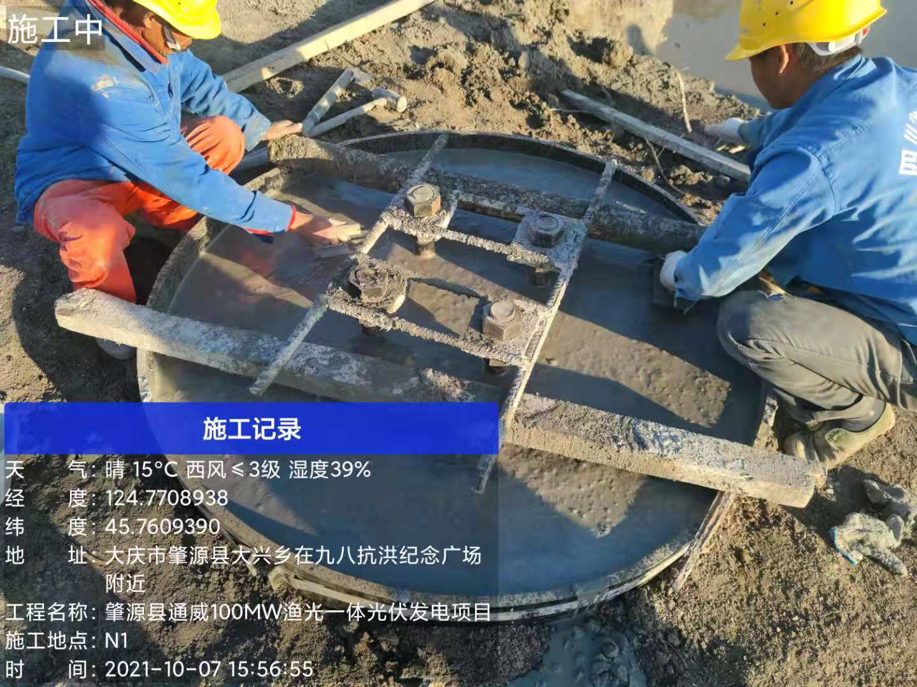 | 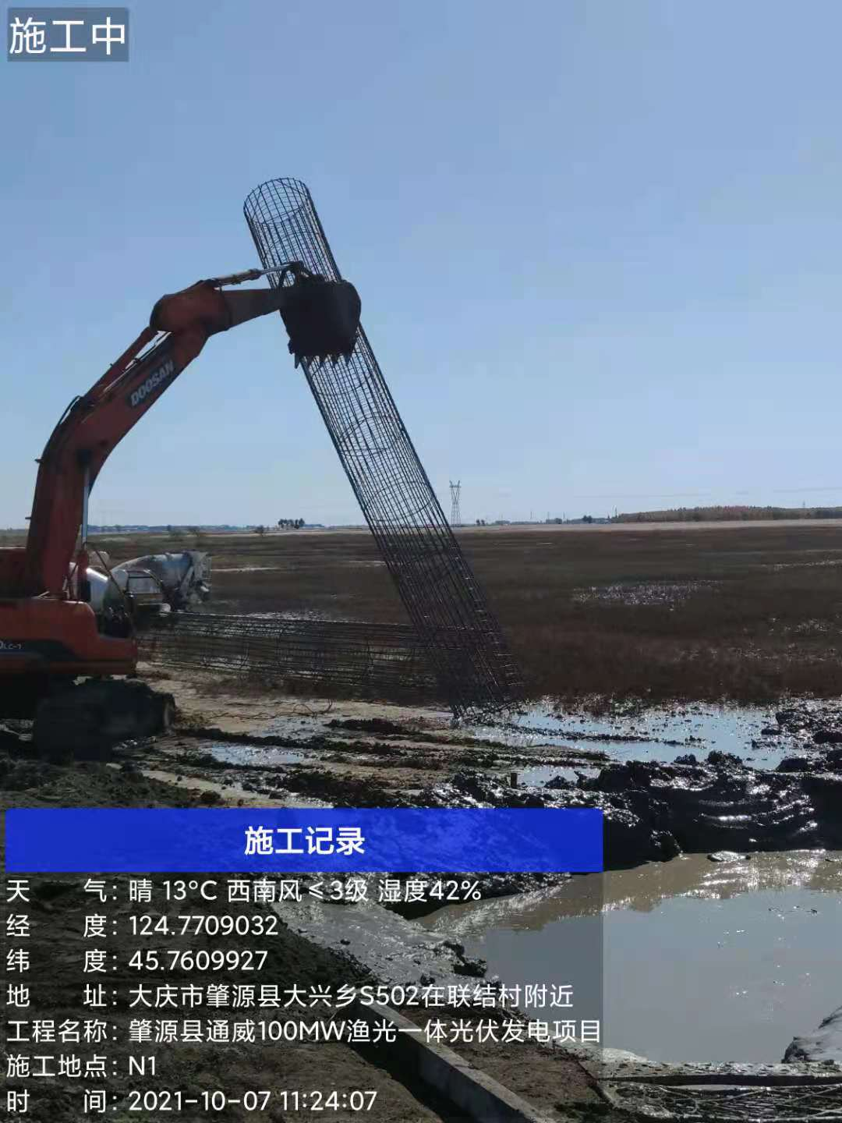
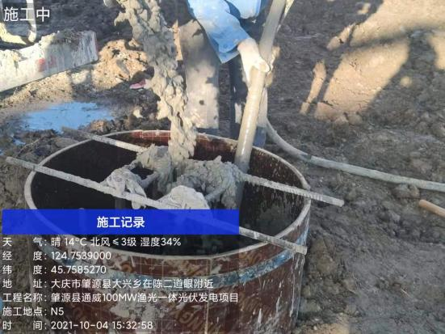 | 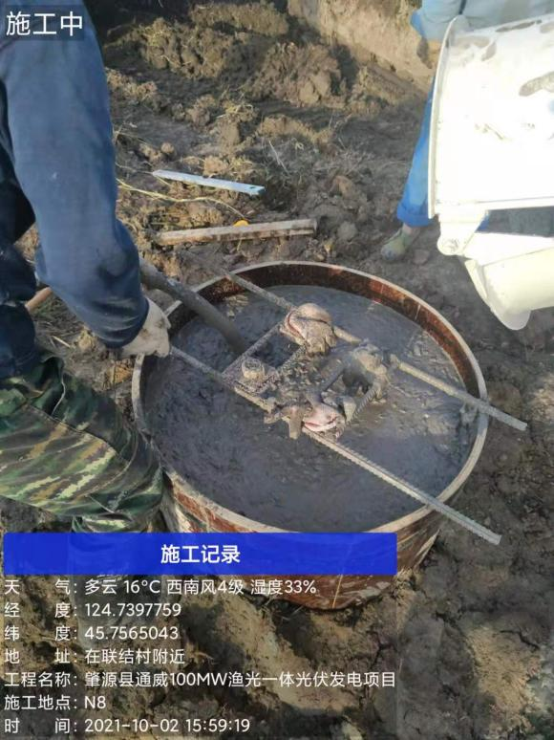

下周施工计划安排（10.2-10.8）
序号 | 工程项目 | 10.2 | 10.3 | 10.4 | 10.5 | 10.6 | 10.7 | 10.8 | 本周工程总量 | 本周工程总量占比 | 累计工程量 | 累计占比 | 总工程量 | 备注
1 | 基础工程 | 10% | 10% | 5% | 5% | 10% | 10% | 10% | 30% | 30%
2 | 杆塔工程
3 | 接地工程
4 | 架线及附件安装工程
5 | 电缆土建工程 |  | 10% | 10% | 10% | 10% | 10% | 10% | 60% | 60%
6 | 电缆安装工程

